Схема размещения мест на Ярмарке для продажи товаров и оказания услуг №2
(народные гуляния «Масленица» 02.03.2025) (г. Балахна, пл.Заводская)
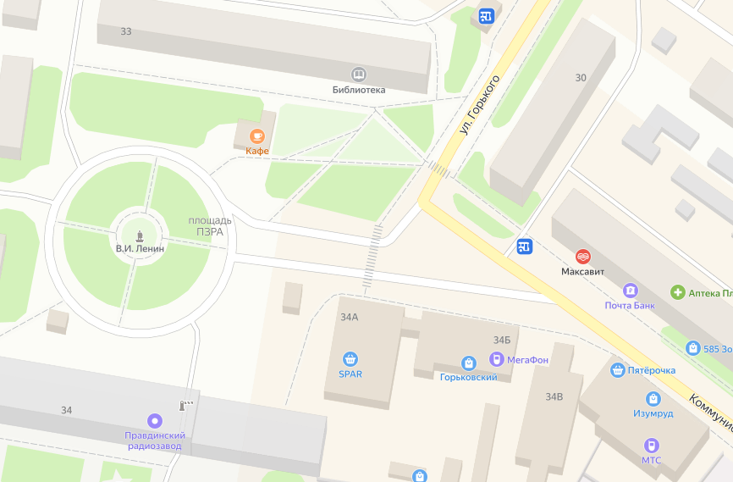
Торговля 6/7/8

Торговля 4/5
Аттракцион №1 №2
Торговля 1/2/3
мусорный контейнер
чучело
буфет
сцена

